iv. demo chương trình và giải thích chi tiết

Phần 1:

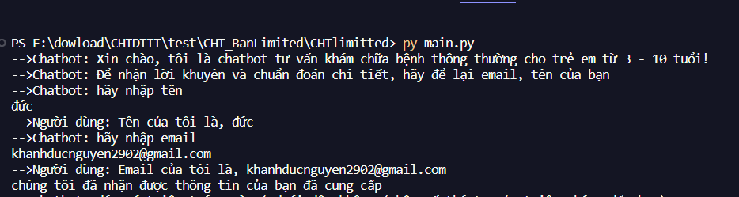

Hàm thực hiện
def welcome_question():

Giải thích: Sau một số câu hỏi về thông tin của người dùng . Hệ thống sẽ đóng gói các thông tin đó vào lớp Person và lưu thông tin lại . Trong quá trình này người dùng có thể nhập sai số email, hoặc tên có ký tự đặc biệt ,… thì lớp Validate sẽ hoạt động và yêu cầu người dùng nhập cho đúng

Phần 2:

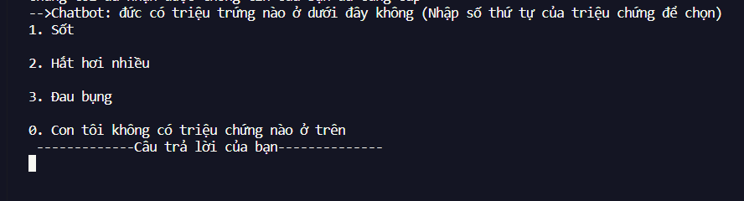
Hàm thực hiện:
def first_question(list_symptom_of_person, person):

Chatbot đưa ra các triệu chứng điển hiền của từng nhóm bệnh cụ thể ở trẻ.
Người dùng có thể lựa chọn nhiều triệu chứng, cho tới khi người dùng chọn 0.
Hàm validate sẽ hoạt động khi người dùng nhập 1 số ngoài 0 – 3 hoặc không phải dạng số
Các triệu chứng được chọn sẽ được lưu vào list tổng hợp tất cả các triệu chứng của người dùng mắc phải ( list_sympton_of_person ).
Phần 3:
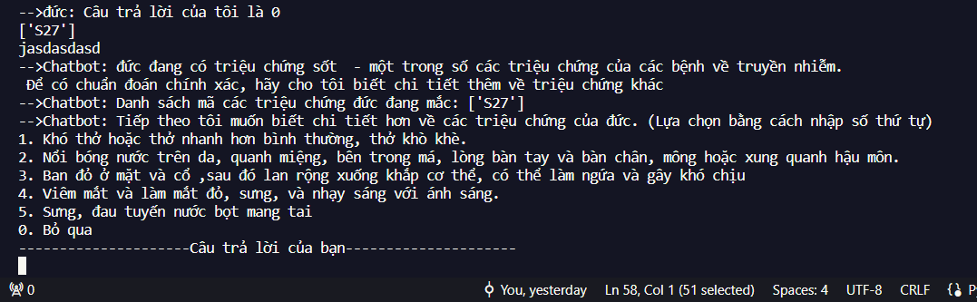

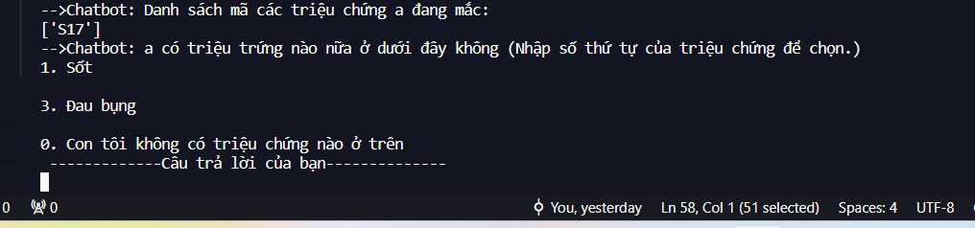

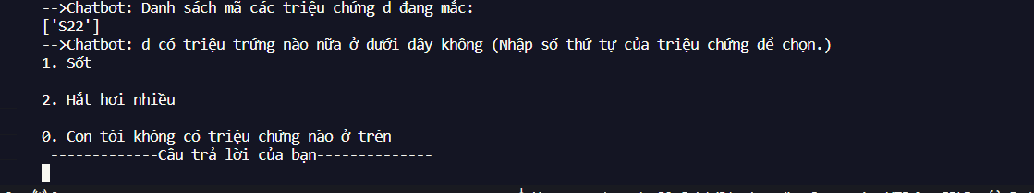

Hàm thực hiện:
# 3. Chuẩn đoán nhóm bệnh đang mắc dựa trên triệu chứng đã chọn
def second_question(list_symptom_of_person, person):

Chatbot sẽ chuẩn đoán nhóm bệnh bạn đang mắc dựa trên đầu vào là các triệu chứng đã chọn ở bước trên
Phần 4:
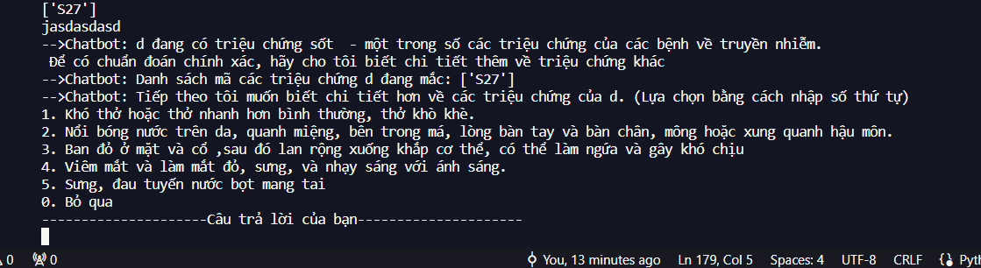

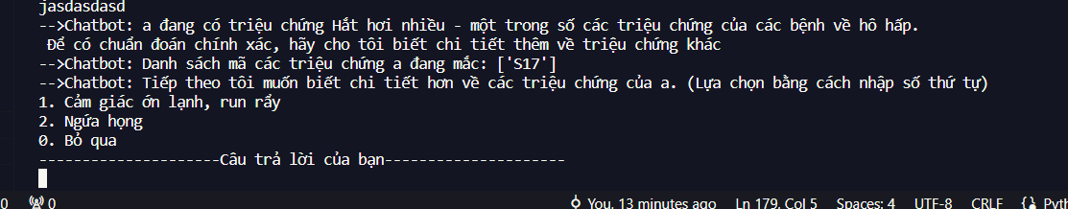

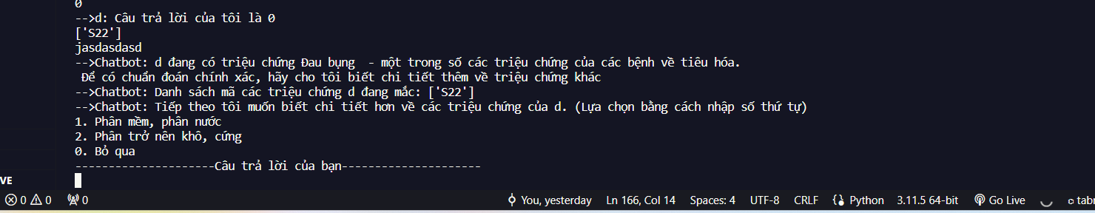

Hàm thực hiện:
# # 4. Câu hỏi thứ 3 đi sâu nhóm bệnh
def third_question(list_symptom_of_person, person):

Chatbot sẽ hỏi các câu liên quan tới các nhóm bệnh cụ thể .
Chatbot sẽ đưa ra các triệu chứng liên quan tới các bệnh ở trong nhóm bệnh đó. Ví dụ triệu chứng sốt ở bước trên đã tìm được nó là nhóm bệnh truyền nhiễm thì sẽ đưa ra các triệu chứng đặc trưng liên quan đến các bệnh trong nhóm bệnh truyền nhiễm đó.
Tất cả đáp án được chọn cũng sẽ được lưu vào list_symptom_of_person.
Phần 5:
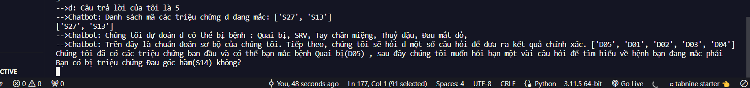
Hàm thực hiện:

################################################################
# 5 phần suy diễn tiến
def forward_chaining(rule, fact, goal, file_name,person):

Giải thích
PART 1. Dữ liệu (Luật)
1) Productions
R1: S01->D01
R2: S02->D01
R3: S03->D01
R4: S04->D02
R5: S05->D02
R6: S06->D02
R7: S07->D03
R8: S08->D03
R9: S09->D03
R10: S10->D04
R11: S11->D04
R12: S12->D04
R13: S13->D05
R14: S14->D05
R15: S15->D05
R16: S16->D01
R17: S16->D02
R18: S16->D03
R19: S17->D06
R20: S17->D07
R21: S18->D06
R22: S19->D06
R23: S20->D07
R24: S21->D07
R25: S22->D08
R26: S22->D09
R27: S23->D08
R28: S24->D08
R29: S25->D09
R30: S26->D09
R31: S27->D01
R32: S27->D02
R33: S27->D03
R34: S27->D04
R35: S27->D05

2) Facts S13, S27.

3) Goal None

PART 2. Suy Diễn
1 ITERATION
R1:S01->D01 Không được áp dụng, vì thiếu fact: S01
R2:S02->D01 Không được áp dụng, vì thiếu fact: S02
R3:S03->D01 Không được áp dụng, vì thiếu fact: S03
R4:S04->D02 Không được áp dụng, vì thiếu fact: S04
R5:S05->D02 Không được áp dụng, vì thiếu fact: S05
R6:S06->D02 Không được áp dụng, vì thiếu fact: S06
R7:S07->D03 Không được áp dụng, vì thiếu fact: S07
R8:S08->D03 Không được áp dụng, vì thiếu fact: S08
R9:S09->D03 Không được áp dụng, vì thiếu fact: S09
R10:S10->D04 Không được áp dụng, vì thiếu fact: S10
R11:S11->D04 Không được áp dụng, vì thiếu fact: S11
R12:S12->D04 Không được áp dụng, vì thiếu fact: S12
R13:S13->D05 được áp dụng. Cập nhật flag1. Facts S13, S27 suy ra D05.

2 ITERATION
R1:S01->D01 Không được áp dụng, vì thiếu fact: S01
R2:S02->D01 Không được áp dụng, vì thiếu fact: S02
R3:S03->D01 Không được áp dụng, vì thiếu fact: S03
R4:S04->D02 Không được áp dụng, vì thiếu fact: S04
R5:S05->D02 Không được áp dụng, vì thiếu fact: S05
R6:S06->D02 Không được áp dụng, vì thiếu fact: S06
R7:S07->D03 Không được áp dụng, vì thiếu fact: S07
R8:S08->D03 Không được áp dụng, vì thiếu fact: S08
R9:S09->D03 Không được áp dụng, vì thiếu fact: S09
R10:S10->D04 Không được áp dụng, vì thiếu fact: S10
R11:S11->D04 Không được áp dụng, vì thiếu fact: S11
R12:S12->D04 Không được áp dụng, vì thiếu fact: S12
R13:S13->D05 bỏ qua, vì flag1 đã được cập nhật.
R14:S14->D05 không áp dụng, vì D05 nắm trong số các facts. Cập nhật flag2.
R15:S15->D05 không áp dụng, vì D05 nắm trong số các facts. Cập nhật flag2.
R16:S16->D01 Không được áp dụng, vì thiếu fact: S16
R17:S16->D02 Không được áp dụng, vì thiếu fact: S16
R18:S16->D03 Không được áp dụng, vì thiếu fact: S16
R19:S17->D06 Không được áp dụng, vì thiếu fact: S17
R20:S17->D07 Không được áp dụng, vì thiếu fact: S17
R21:S18->D06 Không được áp dụng, vì thiếu fact: S18
R22:S19->D06 Không được áp dụng, vì thiếu fact: S19
R23:S20->D07 Không được áp dụng, vì thiếu fact: S20
R24:S21->D07 Không được áp dụng, vì thiếu fact: S21
R25:S22->D08 Không được áp dụng, vì thiếu fact: S22
R26:S22->D09 Không được áp dụng, vì thiếu fact: S22
R27:S23->D08 Không được áp dụng, vì thiếu fact: S23
R28:S24->D08 Không được áp dụng, vì thiếu fact: S24
R29:S25->D09 Không được áp dụng, vì thiếu fact: S25
R30:S26->D09 Không được áp dụng, vì thiếu fact: S26
R31:S27->D01 được áp dụng. Cập nhật flag1. Facts S13, S27 suy ra D05, D01.

3 ITERATION
R1:S01->D01 không áp dụng, vì D01 nắm trong số các facts. Cập nhật flag2.
R2:S02->D01 không áp dụng, vì D01 nắm trong số các facts. Cập nhật flag2.
R3:S03->D01 không áp dụng, vì D01 nắm trong số các facts. Cập nhật flag2.
R4:S04->D02 Không được áp dụng, vì thiếu fact: S04
R5:S05->D02 Không được áp dụng, vì thiếu fact: S05
R6:S06->D02 Không được áp dụng, vì thiếu fact: S06
R7:S07->D03 Không được áp dụng, vì thiếu fact: S07
R8:S08->D03 Không được áp dụng, vì thiếu fact: S08
R9:S09->D03 Không được áp dụng, vì thiếu fact: S09
R10:S10->D04 Không được áp dụng, vì thiếu fact: S10
R11:S11->D04 Không được áp dụng, vì thiếu fact: S11
R12:S12->D04 Không được áp dụng, vì thiếu fact: S12
R13:S13->D05 bỏ qua, vì flag1 đã được cập nhật.
R14:S14->D05 bỏ qua, vì flag2 đã được cập nhật.
R15:S15->D05 bỏ qua, vì flag2 đã được cập nhật.
R16:S16->D01 không áp dụng, vì D01 nắm trong số các facts. Cập nhật flag2.
R17:S16->D02 Không được áp dụng, vì thiếu fact: S16
R18:S16->D03 Không được áp dụng, vì thiếu fact: S16
R19:S17->D06 Không được áp dụng, vì thiếu fact: S17
R20:S17->D07 Không được áp dụng, vì thiếu fact: S17
R21:S18->D06 Không được áp dụng, vì thiếu fact: S18
R22:S19->D06 Không được áp dụng, vì thiếu fact: S19
R23:S20->D07 Không được áp dụng, vì thiếu fact: S20
R24:S21->D07 Không được áp dụng, vì thiếu fact: S21
R25:S22->D08 Không được áp dụng, vì thiếu fact: S22
R26:S22->D09 Không được áp dụng, vì thiếu fact: S22
R27:S23->D08 Không được áp dụng, vì thiếu fact: S23
R28:S24->D08 Không được áp dụng, vì thiếu fact: S24
R29:S25->D09 Không được áp dụng, vì thiếu fact: S25
R30:S26->D09 Không được áp dụng, vì thiếu fact: S26
R31:S27->D01 bỏ qua, vì flag1 đã được cập nhật.
R32:S27->D02 được áp dụng. Cập nhật flag1. Facts S13, S27 suy ra D05, D01, D02.

4 ITERATION
R1:S01->D01 bỏ qua, vì flag2 đã được cập nhật.
R2:S02->D01 bỏ qua, vì flag2 đã được cập nhật.
R3:S03->D01 bỏ qua, vì flag2 đã được cập nhật.
R4:S04->D02 không áp dụng, vì D02 nắm trong số các facts. Cập nhật flag2.
R5:S05->D02 không áp dụng, vì D02 nắm trong số các facts. Cập nhật flag2.
R6:S06->D02 không áp dụng, vì D02 nắm trong số các facts. Cập nhật flag2.
R7:S07->D03 Không được áp dụng, vì thiếu fact: S07
R8:S08->D03 Không được áp dụng, vì thiếu fact: S08
R9:S09->D03 Không được áp dụng, vì thiếu fact: S09
R10:S10->D04 Không được áp dụng, vì thiếu fact: S10
R11:S11->D04 Không được áp dụng, vì thiếu fact: S11
R12:S12->D04 Không được áp dụng, vì thiếu fact: S12
R13:S13->D05 bỏ qua, vì flag1 đã được cập nhật.
R14:S14->D05 bỏ qua, vì flag2 đã được cập nhật.
R15:S15->D05 bỏ qua, vì flag2 đã được cập nhật.
R16:S16->D01 bỏ qua, vì flag2 đã được cập nhật.
R17:S16->D02 không áp dụng, vì D02 nắm trong số các facts. Cập nhật flag2.
R18:S16->D03 Không được áp dụng, vì thiếu fact: S16
R19:S17->D06 Không được áp dụng, vì thiếu fact: S17
R20:S17->D07 Không được áp dụng, vì thiếu fact: S17
R21:S18->D06 Không được áp dụng, vì thiếu fact: S18
R22:S19->D06 Không được áp dụng, vì thiếu fact: S19
R23:S20->D07 Không được áp dụng, vì thiếu fact: S20
R24:S21->D07 Không được áp dụng, vì thiếu fact: S21
R25:S22->D08 Không được áp dụng, vì thiếu fact: S22
R26:S22->D09 Không được áp dụng, vì thiếu fact: S22
R27:S23->D08 Không được áp dụng, vì thiếu fact: S23
R28:S24->D08 Không được áp dụng, vì thiếu fact: S24
R29:S25->D09 Không được áp dụng, vì thiếu fact: S25
R30:S26->D09 Không được áp dụng, vì thiếu fact: S26
R31:S27->D01 bỏ qua, vì flag1 đã được cập nhật.
R32:S27->D02 bỏ qua, vì flag1 đã được cập nhật.
R33:S27->D03 được áp dụng. Cập nhật flag1. Facts S13, S27 suy ra D05, D01, D02, D03.

5 ITERATION
R1:S01->D01 bỏ qua, vì flag2 đã được cập nhật.
R2:S02->D01 bỏ qua, vì flag2 đã được cập nhật.
R3:S03->D01 bỏ qua, vì flag2 đã được cập nhật.
R4:S04->D02 bỏ qua, vì flag2 đã được cập nhật.
R5:S05->D02 bỏ qua, vì flag2 đã được cập nhật.
R6:S06->D02 bỏ qua, vì flag2 đã được cập nhật.
R7:S07->D03 không áp dụng, vì D03 nắm trong số các facts. Cập nhật flag2.
R8:S08->D03 không áp dụng, vì D03 nắm trong số các facts. Cập nhật flag2.
R9:S09->D03 không áp dụng, vì D03 nắm trong số các facts. Cập nhật flag2.
R10:S10->D04 Không được áp dụng, vì thiếu fact: S10
R11:S11->D04 Không được áp dụng, vì thiếu fact: S11
R12:S12->D04 Không được áp dụng, vì thiếu fact: S12
R13:S13->D05 bỏ qua, vì flag1 đã được cập nhật.
R14:S14->D05 bỏ qua, vì flag2 đã được cập nhật.
R15:S15->D05 bỏ qua, vì flag2 đã được cập nhật.
R16:S16->D01 bỏ qua, vì flag2 đã được cập nhật.
R17:S16->D02 bỏ qua, vì flag2 đã được cập nhật.
R18:S16->D03 không áp dụng, vì D03 nắm trong số các facts. Cập nhật flag2.
R19:S17->D06 Không được áp dụng, vì thiếu fact: S17
R20:S17->D07 Không được áp dụng, vì thiếu fact: S17
R21:S18->D06 Không được áp dụng, vì thiếu fact: S18
R22:S19->D06 Không được áp dụng, vì thiếu fact: S19
R23:S20->D07 Không được áp dụng, vì thiếu fact: S20
R24:S21->D07 Không được áp dụng, vì thiếu fact: S21
R25:S22->D08 Không được áp dụng, vì thiếu fact: S22
R26:S22->D09 Không được áp dụng, vì thiếu fact: S22
R27:S23->D08 Không được áp dụng, vì thiếu fact: S23
R28:S24->D08 Không được áp dụng, vì thiếu fact: S24
R29:S25->D09 Không được áp dụng, vì thiếu fact: S25
R30:S26->D09 Không được áp dụng, vì thiếu fact: S26
R31:S27->D01 bỏ qua, vì flag1 đã được cập nhật.
R32:S27->D02 bỏ qua, vì flag1 đã được cập nhật.
R33:S27->D03 bỏ qua, vì flag1 đã được cập nhật.
R34:S27->D04 được áp dụng. Cập nhật flag1. Facts S13, S27 suy ra D05, D01, D02, D03, D04.

6 ITERATION
R1:S01->D01 bỏ qua, vì flag2 đã được cập nhật.
R2:S02->D01 bỏ qua, vì flag2 đã được cập nhật.
R3:S03->D01 bỏ qua, vì flag2 đã được cập nhật.
R4:S04->D02 bỏ qua, vì flag2 đã được cập nhật.
R5:S05->D02 bỏ qua, vì flag2 đã được cập nhật.
R6:S06->D02 bỏ qua, vì flag2 đã được cập nhật.
R7:S07->D03 bỏ qua, vì flag2 đã được cập nhật.
R8:S08->D03 bỏ qua, vì flag2 đã được cập nhật.
R9:S09->D03 bỏ qua, vì flag2 đã được cập nhật.
R10:S10->D04 không áp dụng, vì D04 nắm trong số các facts. Cập nhật flag2.
R11:S11->D04 không áp dụng, vì D04 nắm trong số các facts. Cập nhật flag2.
R12:S12->D04 không áp dụng, vì D04 nắm trong số các facts. Cập nhật flag2.
R13:S13->D05 bỏ qua, vì flag1 đã được cập nhật.
R14:S14->D05 bỏ qua, vì flag2 đã được cập nhật.
R15:S15->D05 bỏ qua, vì flag2 đã được cập nhật.
R16:S16->D01 bỏ qua, vì flag2 đã được cập nhật.
R17:S16->D02 bỏ qua, vì flag2 đã được cập nhật.
R18:S16->D03 bỏ qua, vì flag2 đã được cập nhật.
R19:S17->D06 Không được áp dụng, vì thiếu fact: S17
R20:S17->D07 Không được áp dụng, vì thiếu fact: S17
R21:S18->D06 Không được áp dụng, vì thiếu fact: S18
R22:S19->D06 Không được áp dụng, vì thiếu fact: S19
R23:S20->D07 Không được áp dụng, vì thiếu fact: S20
R24:S21->D07 Không được áp dụng, vì thiếu fact: S21
R25:S22->D08 Không được áp dụng, vì thiếu fact: S22
R26:S22->D09 Không được áp dụng, vì thiếu fact: S22
R27:S23->D08 Không được áp dụng, vì thiếu fact: S23
R28:S24->D08 Không được áp dụng, vì thiếu fact: S24
R29:S25->D09 Không được áp dụng, vì thiếu fact: S25
R30:S26->D09 Không được áp dụng, vì thiếu fact: S26
R31:S27->D01 bỏ qua, vì flag1 đã được cập nhật.
R32:S27->D02 bỏ qua, vì flag1 đã được cập nhật.
R33:S27->D03 bỏ qua, vì flag1 đã được cập nhật.
R34:S27->D04 bỏ qua, vì flag1 đã được cập nhật.
R35:S27->D05 không áp dụng, vì D05 nắm trong số các facts. Cập nhật flag2.

PART 3. Kết quả
1) Kết quả là : S13, S27, D05, D01, D02, D03, D04 .
2) Đường đi suy diễn được là:R13, R31, R32, R33, R34

Phần 6:
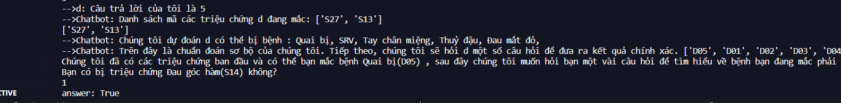

Hàm thực hiện:
# 6 phần suy diễn lùi
def backward_chaining(luat_lui,list_symptom_of_person,list_predicted_disease,file_name ):

Giải thích :
PART 1. Dữ liệu
1) Tập luật
R1: S02,S01->D01
R2: S02,S03->D01
R3: S01,S03->D01
R4: S04,S05->D02
R5: S04,S06->D02
R6: S16,S04->D02
R7: S16,S07->D03
R8: S08,S07->D03
R9: S09,S07->D03
R10: S12->D04
R11: S10,S11,S12->D04
R12: S10,S12->D04
R13: S11->D04
R14: S15->D05
R15: S13,S14->D05
R16: S13,S15->D05
R17: S14->D05
R18: S17,S18->D06
R19: S17,S19->D06
R20: S17,S20->D07
R21: S17,S21->D07
R22: S22,S23->D08
R23: S22,S24->D08
R24: S22,S25->D09
R25: S22,S26->D09

2) Triệu chứng người dùng mắc phải
S13, S27, S14.

3) Bệnh nghi ngờ
D05.

PART 2. Suy diễn
1) Goal D05. Tìm thấy luật R14:S15->D05. Các goals mới cần chứng mình là S15.
2) -Goal S15. Không có luật nào để suy diễn/không có triệu chứng này ban đầu. Trả về thất bại.
3) Goal D05. Tìm thấy luật R15:S13,S14->D05. Các goals mới cần chứng mình là S13, S14.
4) -Goal S13. Cập nhật triệu chứng S13, bởi vì được tìm thấy trong tập triệu chứng gốc S13, S27, S14. Trả về thành công.
5) -Goal S14. Cập nhật triệu chứng S14, bởi vì được tìm thấy trong tập triệu chứng gốc S13, S27, S14. Trả về thành công.
6) ==>Goal D05. Đã được chứng minh, Trả về thành công

PART 3. Kết quả
1) Goal D05 được chứng minh.
2) Road: R15.

Phần 7:
Đưa ra lời khuyên tương ứng với bệnh đã được xác định phía trên.
Gửi chuẩn đoán bệnh + lời khuyên chi tiết tới email người dùng qua hàm send_email().

#########################################################################
#7 Gửi thông tin qua email
def send_email(list_symptom_of_person_id,id_benh,person):

Kết quả đạt được là . Ví dụ bé đang mắc phải bệnh đau mắt đỏ
